**カフェインの過剰摂取に注意**

**ドラッグレター（２０２３年　７月号）**

２年生

**悪影響のないカフェインの摂取量 (１日当たり)：**

**１３歳以上の健康な人では、**４00 mg**まで！**

参考：　内閣府　食品安全委員会HP

**？ mg**

製品によって

含まれている量は

異なります

**飲料100 mL中 と かぜ薬（1日分）の中 に含まれるカフェイン量**

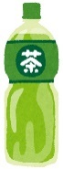

**100 mLは**

**ペットボトル**

**1/5の量**

**150 mg**

体に**ムチを打って**

元気にさせているだけ！

**60 mg**

**50 mg**

**20 mg**

**10 mg**

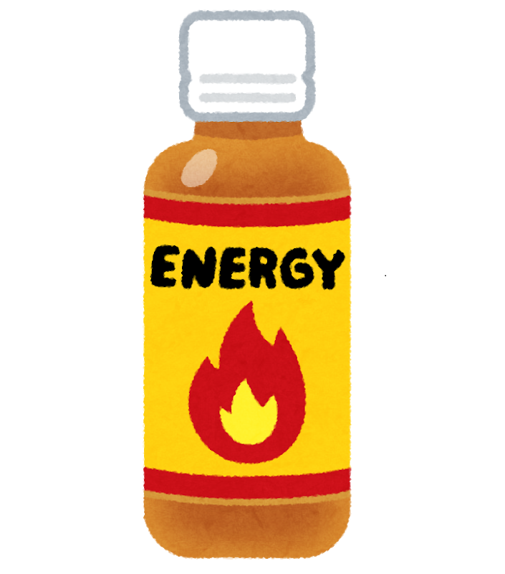

**20 mg**

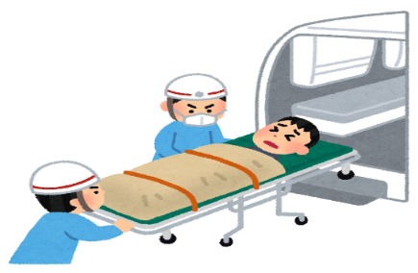

**カフェインの過剰摂取にて･･･**

**2011～2015年の5年間で101人が**

**病院に運ばれ､うち3人が死亡しています。**

カフェインを取りすぎないように！

QRコードを読み取ると、

カフェインの過剰摂取

による体への影響なども

確認できますよ

健康やお薬などについて、気になることがある方は、相談薬局・出張相談会で薬剤師に気軽にお尋ねください。

作成・発行元

**《 －出張相談会－　 保健室に学校薬剤師が来ます 》**

ドラッグレターの内容、医薬品や健康、薬物乱用など

について、相談・聞きたいことがある人は保健室まで！

**●月●日（●）　　●時●分　～ ●時●分**